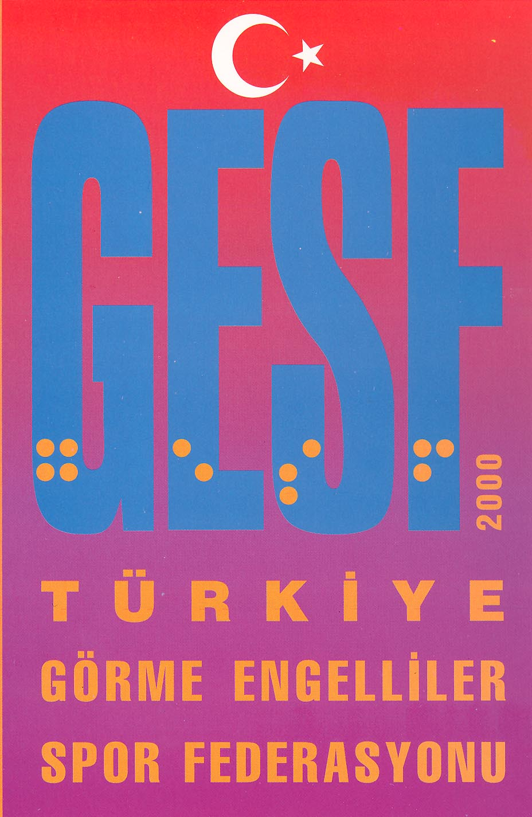
TÜRKİYE GÖRME ENGELLİLER SPOR FEDERASYONU
TÜRKİYE ATLETİZM ŞAMPİYONASI ve MİLLİ TAKIM SEÇME YARIŞMASI STATÜSÜ
27-28 MART 2014 / İZMİR
YARIŞMA TARİHİ | 27 – 28 Mart 2014
YARIŞMA YERİ | Atatürk Stadyumu - İzmir
TEKNİK TOPLANTI TARİHİ | 27 Mart 2014 / Saat : 10:00
TEKNİK TOPLANTI YERİ | İzmir Atatürk Stadyumu Futbol Hakemleri Toplantı Salonunda yapılacaktır. / İZMİR
BAŞVURU SON TARİHİ | - Mart 2014

Yarışmalar 27 - 28 Mart 2014 tarihlerinde İzmir’ de bu statü doğrultusunda düzenlenecek olup, Yarışmaların Teknik Toplantısı Teknik Delege Başkanlığında 27 Mart 2014 Perşembe günü saat 10.00’ de İzmir Atatürk Stadyumu Futbol Hakemleri Toplantı Salonunda yapılacaktır. Toplantıya tüm katılımcı illerin idareci veya antrenörleri katılmak zorundadır. Mazeretlerinden dolayı toplantıya katılamayan idareci, antrenör ve sporcular hakkında kararı Teknik Delege verecektir.
GENEL KONULAR
- Yarışmalar tüm Görme Engelliler Spor Kulüpleri ve ferdi lisanslı sporculara açıktır.
- Yarışmalar bu statüde belirtilen hususlar doğrultusunda IAAF (Uluslararası Atletizm Federasyonları Birliği), IPC (Uluslararası Paralimpik Komite), IBSA (Uluslararası Görme Engelliler Spor Federasyonu) Atletizm Yarışma Kuralları doğrultusunda düzenlenecektir.
- Müsabakalara katılacak spor kulüpleri ve ferdi sporcular EK-1 Sporcu kayıt formunu doldurarak, 24.03.2014 tarihi mesai bitimine kadar müracaatlarını federasyonun 0 312 310 13 65 numaralı faksına yapabileceklerdir. EK-1 Sporcu kayıt formuna; sporcuların branşlarını, görme keskinliklerini (B1 sporcuları için kılavuz atlet varsa kılavuz atlet isimlerini) belirtmek zorundadırlar.
- Yarışmalara tüm sporcuların 2014 sezonu vizesi yapılmış lisanslarıyla katılması zorunludur. Lisanslarında Atletizm yazmayan, Lisanslarında silinti, kazıntı ve tahribat olan sporcular yarışmalara alınmayacaktır.
- Kulüpler Gençlik Hizmetleri ve Spor İl Müdürlüğünden onaylanmış kafile listeleriyle yarışmalara katılabileceklerdir. Hiçbir sporcu; idareci ve antrenör olarak listeye yazılmayacaktır.
- Yarışmalarla ilgili sahanın hazırlanması, sağlık ve güvenlik tedbirleri İzmir Gençlik Hizmetleri ve Spor İl Müdürlüğü tarafından sağlanacaktır.
- Kulüpler (B1 sporcularını istedikleri takdirde kendi kılavuz atletleriyle yarışmalara katılabileceklerdir. Kılavuz atletlerin “spor yapmasında engel yoktur” ibareli sağlık raporu almaları zorunludur. Kendi Kılavuz Atleti ile yarışmalara katılan Kulüplerimizin B1 sporcuları ilk üçe girdiği takdirde Kılavuz Atletlerinin de harcırahları federasyon tarafından karşılanacaktır.
- Müsabakalara katılan tüm B1 düzeyi atletler müsabakalarda kapalı ışık geçirmeyen bez göz maskesi takacaklardır. Tüm B1 atletler kendilerine ait bez göz maskelerini yanlarında hazır bulunduracaktır. Yarışmalar sırasında bez göz maskesine sahip olmayan sporcular yarıştırılmayacaktır.

- Yarışmalara katılacak sporcu, temsilci ve antrenörler Gençlik Hizmetleri ve Spor İl Müdürlüklerinden alacakları tasdikli isim listelerinin bir adedini Federasyon Mutemedine vermek zorundadırlar.(Silinti, kazıntı ve isim ilavesi yapılmış listeler kabul edilmeyecektir)
- Koşu branşları için; B1 ve B2 sporcular için İzmir Gençlik Hizmetleri ve Spor İl Müdürlüğünce mahalinden 10 kişilik kılavuz Atlet (faal sporculardan, atletizm lisansına sahip, 15 yaş üzeri, olması zorunludur.) Yarışmalardan önce hazır bulundurulması sağlanacaktır. Kılavuz atletler için ayrım formaları sağlanacaktır. İl Müdürlüğünce görevlendirilen Kılavuz atletlerin harcırahları Görme Engelliler Spor Federasyonunca ödenecektir.
- Teknik Toplantı sonrasında yarışmaya katılmak için yapılacak başvurular dikkate alınmayacaktır. Ancak, mazeretleri nedeniyle teknik toplantıya katılamayıp geç kalınması durumunda karar, Teknik Delege tarafından verilecektir.
- İl Temsilciliği yarışmaların bitiminde yarışma sonuçlarını yazılı ve bilgisayar ortamında kayıtlı olarak hakem çizelgeleri ile birlikte Teknik Delege’ye teslim edecektir.
TEKNİK KONULAR :
- Yarışmalar Bayanlar ve Erkeklerde B1, B2 ve B3 görme keskinliğine göre;
12 – 15 Yaş Kategorisi (1999 – 2000 – 2001 – 2002 Doğumlu Sporcular): 100 mt. – 200 mt. – 400 mt. – Uzun Atlama
16 – 19 Yaş Kategorisi (1995 - 1996 – 1997 – 1998 Doğumlu Sporcular): 100 mt. – 200 mt. – 400 mt. – Uzun Atlama
NOT: Atma branşlarında yarışacak olan 1995 - 1996 – 1997 - 1998 doğumlu sporcular Büyükler Kategorisine terfi edebilirler. Çünkü Milli takıma seçilecek olan Bayan ve Erkek sporcular büyüklerin yarışacağı ağırlıklara göre değerlendirilecektir.
Büyükler Kategorisinde B1, B2 ve B3 görme keskinliğine göre; aşağıdaki tabloda çarpı ile işaretlenmiş branşlarda yapılacaktır. Yarışmalar sonunda en az IPC (Paralimpik) Avrupa Şampiyonası barajlarını geçen sporcular içerisinden Büyükler Milli takım aday kadrosu Teknik delege tarafından oluşturulacaktır. Milli takım aday kadrosunda değerlendirilmek için yarışmalara katılmak zorunludur.

Bayanlar |  |  | Branşlar | Erkekler
B1 | B2 | B3 | Branşlar | B1 | B2 | B3
X | X | X | 100 M. | X | X | X
X | X | - | 200 M. | X | X | X
X | X | X | 400 M. | X | X | X
X | X | X | 1500 M. | X | X | X
- | - | - | 5000 M. | X | X | X
X | X |  | Uzun Atlama | X | X | X
- | - | - | Yüksek Atlama | - | X | -
X | X | - | Gülle Atma | X | X | -
X | X | - | Disk Atma | X | X | -
X | X | - | Cirit Atma | X | X | -

- Bir sporcu en fazla 3(üç) yarışa katılabilir.
- B1 ve B2 sporcular için uzun atlama branşında basma alanı mermer veya kireç tozuyla işaretlenmiş 1 m. Boyunda – 1,22 m. enindeki bir alandan yapılacaktır (Basma alanı 1.00x1,22 m.’ lik işaretli alan olacaktır). B3 sporcular için basma tahtası 20 cm’dir.
- Bayanlarda ve erkeklerde B1, B2 ve B3 görme keskinliğine göre yapılacak olan 100-200 ve 400 metre yarışmaları IPC kuralına (Alçak çıkış) göre yapılacaktır.
- Büyükler Kategorisinde Gülle ağırlıkları bayanlarda 4 kg - erkeklerde 7,260 kg, Disk ağırlıkları bayanlarda 1 kg - erkeklerde 2 kg, Cirit ağırlıkları bayanlarda 600 gr - erkeklerde 800 gr olarak uygulanacaktır.
- Koşularda ilk hatalı çıkışta, hatalı çıkışı yapan sporcuya ve bütün sporculara sarı kart gösterilecek. İkinci hatalı çıkışı yapan sporcu/sporcular diskalifiye edilecektir.
- Kulüpler istedikleri kadar sporcuyla yarışmalara katılabilir. Aynı kulüpten aynı kategoride birden fazla sporcu yarışmaya katılabilir. Sporcuların bireysel performansları değerlendirilecektir. Takım tasnifi yapılmayacaktır.
- B1 sporcular kılavuz atlet ve göz maskesiyle koşmak zorundadır. B2 sporcular eğer isterlerse kılavuz atletle yarışmalara katılabilirler. B2 sporcular kendi kılavuz atletleri ile yarışabilir fakat dereceye girmeleri durumunda kılavuz atletlerin harcırahları federasyon tarafından karşılanmayacaktır. Kulüpler B2 sporcuların kılavuzlarının her türlü giderlerini kendileri karşılayacaktır.
- B1 Sporcuları için Kılavuz Atlet getirmeyi taahhüt edipte getirmeyen Kulüp kendisi sorumlu olacaktır.
- Yarışmalardaki itirazlar IAAF ve IBSA kuralları çerçevesinde yapılır.
MALİ VE DİĞER KONULAR :

- Yarışmalar sonucunda Göz Ölçümleri (B1, B2 ve B3) olmak üzere en az bir sporcuyu geçerek ilk 3’e girmeleri durumunda (mahalli sporcular hariç) harcırah almaya hak kazanır. Dereceye giren sporcuların kanuni harcırahları Görme Engelliler Spor Federasyonunca ödenecektir. Dereceye giremeyen sporcuların harcırahları bağlı oldukları il Müdürlüklerinin bütçe imkânları doğrultusunda verilebilir.
- Harcırah almaya hak kazanan sporcuların dışında idareci, antrenör, kılavuz atlet veya refakatçilerine aşağıda belirtilen kriterlere göre ödeme yapılır.
  - 1- 3 sporcusu harcırah almaya hak kazanmış kulübün; 1 idarecisi, 1 antrenörü veya 1 refakatçisinden yalnızca 1 kişiye harcırah ödenir.
  - 4 ve daha fazla sporcusu harcırah almaya hak kazanmış kulübün; 1 idarecisi, 1 antrenörü veya 1 refakatçisinden yalnızca 2 kişiye harcırah ödenir.
  - Harcırah almaya hak kazanmış B1 sporcuların kendi kılavuz atletlerine de harcırah ödenir.
- Onaylı kafile listelerinde isimleri yazılı olmayan idareci, antrenör, kılavuz atlet ve refakatçilere ödeme yapılmayacaktır.
- Günlük harcırah bedeli 31,00 TL olup, yarışmalara katılacaklar Gençlik Hizmetleri ve Spor İl Müdürlüklerinden alacakları onaylı kafile listelerini beraberinde getireceklerdir. İDARECİ, ANTRENÖR, KILAVUZ ATLET, REFAKATÇİ VE HAKEMLER YOLLUK VE HARCIRAH ÖDEMELERİ SIRASINDA NÜFUS CÜZDANLARINI, SPORCULAR İSE LİSANSLARINI İBRAZ ETMEK ZORUNDADIR. Sporcuların iaşe ve ibate gibi ihtiyaçları hususunda Federasyonun herhangi bir yükümlülüğü bulunmamaktadır. Bu tür ihtiyaçlar, takımların kendilerince sağlanacaktır.
- Ödemeler; kişilerin vermiş olduğu banka hesabına veya kendi adına Mutemet tayin ettiği kişinin Banka hesabına yapılacaktır.
- Yarışmalar sonucunda branşlarında genel tasnifte B1, B2 ve B3 görme keskinliklerine göre ayrı ayrı olmak üzere ilk üç sırayı elde eden sporculara madalyaları Görme Engelliler Spor Federasyonu tarafından verilecektir.
- Taslak program aşağıdaki gibidir. Yarışmaların yapılacağı il temsilciliği programda değişiklik yapabilir.

Bu Talimatı Federasyon Başkanı yürütür.

Abdullah ÇETİN
Türkiye Görme Engelliler
Spor Federasyonu Başkanı

YARIŞMA PROGRAMI
27 MART 2014 – PERŞEMBE (I. GÜN) |  |  | 28 MART 2014 – CUMA (II. GÜN)
AÇILIŞ : 14:00
SAAT | BRANŞ | KATEGORİ | SAAT | BRANŞ | KATEGORİ
15⁰⁰ | 100 M. | B1 - B2 - B3 BAYAN | 10⁰⁰ | 200 M. | B1 - B2 BAYAN
15⁰⁰ | GÜLLE ATMA | B1 - B2 ERKEK | 10⁰⁰ | UZUN ATLAMA | B1- B2 - B3 ERKEK
15⁴⁵ | 100 M. | B1 - B2 - B3 ERKEK | 10³⁰ | DİSK ATMA | B1- B2 BAYAN
16⁰⁰ | GÜLLE ATMA | B1 - B2 BAYAN | 10⁴⁵ | 200 M. | B1 - B2 - B3 ERKEK
16¹⁵ | YÜKSEK ATLAMA | B2 ERKEK | 11¹⁵ | 5000 M | B1- B2 - B3 ERKEK
16³⁰ | 400 M. | B1 - B2 - B3 BAYAN | 11¹⁵ | DİSK ATMA | B1 – B2 ERKEK
17⁰⁰ | 400 M. | B1 - B2 - B3 ERKEK | 11¹⁵ | CİRİT ATMA | B1 - B2 BAYAN
17³⁰ | 1500 M. | B1- B2 – B3 BAYAN | 11³⁰ | UZUN ATLAMA | B1- B2 BAYAN
18⁰⁰ | 1500 M. | B1ERKEK | 12⁰⁰ | CİRİT ATMA | B1 – B2 ERKEK
18²⁰ | 1500 M. | B2 ERKEK | 12³⁰ | KAPANIŞ
18⁴⁰ | 1500 M. | B3 ERKEK

(EK-1)
TÜRKİYE GÖRME ENGELLİLER SPOR FEDERASYONU
2014 SEZONU TÜRKİYE ATLETİZM ŞAMPİYONASI
SPORCU KAYIT FORMU
BAYAN: ( ) ERKEK: ( )
İLİ : KULÜBÜ :
S.NO | SPORCUNUN ADI SOYADI |  | GÖRME DÜZEYİ | DOĞUM TARİHİ | 1.BRANŞ | 2.BRANŞ | 3.BRANŞ
1
2
3
4
5
6
7
8
9
10
11
12
 | B1 SPORCULAR İÇİN VARSA KILAVUZ ATLETİN ADI SOYADI |  | KILAVUZLUK YAPACAĞI SPORCUNUN ADI SOYADI |  | 1.BRANŞ | 2.BRANŞ | 3.BRANŞ
1
2
3
4
İDARECİ:
İDARECİ GSM:
NOT: KATILACAK KULÜPLER BAYAN VE ERKEKLER İÇİN AYRI AYRI FORM DOLDURACAKTIR.

